GROHE Doppel-Handtuchhalter Allure 40342_1 cool sunrise gebürstet

GROHE

Eigenschaften

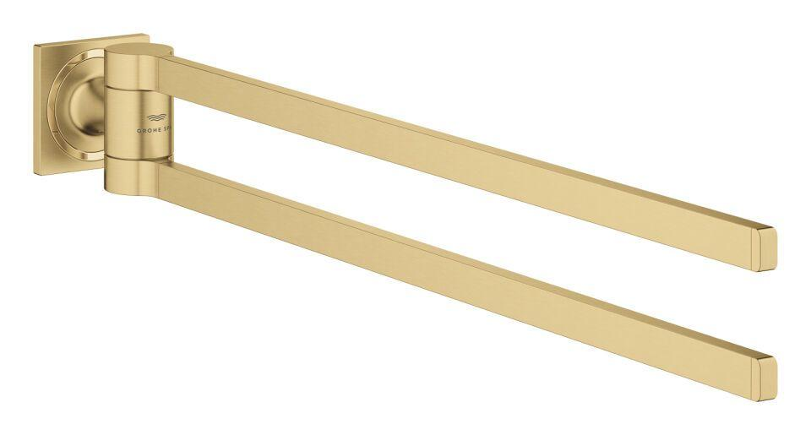

HAN:

40342GN1

Farbton

Sonstige

Form

Stange/ Bügel

Montageart

Aufputz

Werkstoff

Sonstige

Höhe (mm)

60,00

Länge (mm)

56,00

Tiefe (mm)

460,00

Ausführung Abdeckrosette

quadratisch

Anzahl Handtuchhalter

2,00

Glue mounting

false